**13.01.25**

**9-А-Б клас**

**Всесвітня історія**

**вч. Рзаєва Н.О.**

**Тема****: Третя Республіка у Франції.**

**Мета**: розпізнати на карті головні битви франко-прусської війни, напрямки колоніальної експансії й колоніальні володіння Франції; характеризувати вплив результатів франко-прусської війни на суспільний розвиток Франції, процес становлення і розвитку ІІІ Республіки у Франції; висловлювати судження щодо діяльності Жоржа Клемансо; називати дати франко-німецької війни, пояснювати і застосовувати поняття: «Паризька комуна», «ІІІ Республіка», «експансіонізм», «громадянська війна», «дуалістична монархія».

**Актуалізація опорних знань**

**Прийом «Коло ідей»**

1) з’ясувати причини трансформації Франції в розвинуту країну — лідера Європи;

2) оцінити внутрішньо- та зовнішньополітичні особливості політики Франції;

3) назвати потенційні причини, що привели до протистояння Франції та німецьких держав;

**Мотивація навчальної діяльності**

**Вивчення нового матеріалу**

**Робота з термінами**

Паризька комуна – повстання в Парижі проти французького уряду та короткотривалий (18 березня – 28 травня 1871 р.) період перебування при владі радикальних соціалістів.

Третя республіка – республіка у Франції (1870 – 1940 рр.).

**Робота з картою**

*• Покажіть основні бойові дії, що точились у ході Франко-прусської війни 1870-1871 років.*

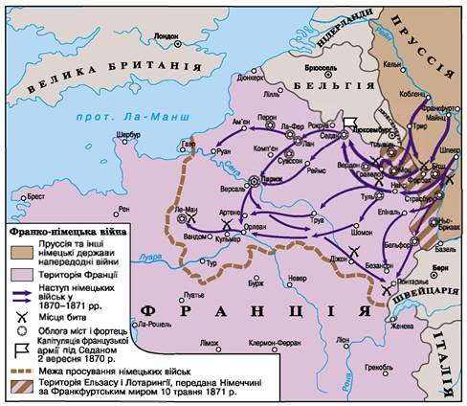

Через програш під Седаном у Парижі почалось повстання. Воно, у свою чергу, спричинило падіння Другої імперії і проголошення у вересні 1870 року Тимчасового уряду.

За умов утрати влади німецькі війська взяли Париж в облогу. Франція зазнала повної поразки. 18 січня 1871 р. було створено Німецьку імперію на чолі з Вільгельмом І. А в лютому 1871 року було укладено попередній мирний договір. Імператор Наполеон III втратив владу, і главою держави став прем’єр-міністр Адольф Тьєр. Одним з перших його декретів був спрямований проти національної гвардії, яка була сформована під час війни з добровольців для захисту Парижа: майже 200 тисяч осіб були позбавлені зарплати і матеріальної підтримки, а власне національну гвардію було вирішено роззброїти.

Для протидії уряду національні гвардійці створили вибірні комітети і на ранок 18 березня 1871 р. фактично захопили владу в Парижі; гвардійців підтримали солдати армійських частин, і вірні Тьєру війська вимушено залишили Париж. Фактичним господарем столиці Франції став Центральний комітет Національної гвардії, який підняв прапор Паризької комуни, що проіснувала до 28 травня 1871 року.

**Робота зі схемою (занотуйте)**

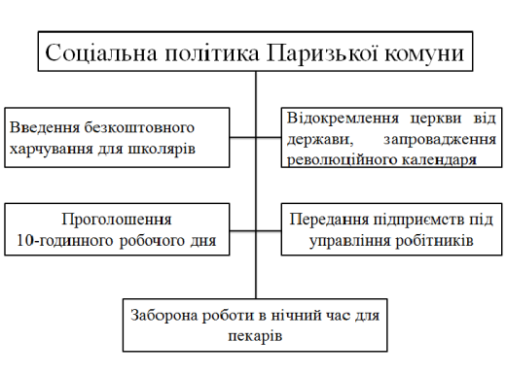

**Хвилинка відпочинку. Гімнастика для очей** <https://youtu.be/u_fLRqqJ59E?si=uANSHgRkLIGVwBpf>

**Робота з підручником**

У результаті поразки у франко-німецькій війні 1870-1871 рр. економіка Франції була в руїнах: темпи економічного розвитку уповільнилися через низьку платоспроможність населення, технічну відсталість французької індустрії, нестачу природних ресурсів та небажання французького фінансового капіталу вкладати кошти в реконструкцію виробництва через закупівлю сировини за кордоном. Хоча за рівнем економічного розвитку Франція поступалася лише Англії.

Ще з кінця XIX ст. у промисловості переважала легка галузь — найкраще розвивалися текстильна промисловість та виробництво предметів розкоші й модних аксесуарів дрібними підприємствами. Понад половина робітників працювала в кустарних майстернях, а Париж і Ліон залишалися центрами мануфактурного виробництва.

Машини й устаткування, встановлені на підприємствах, були виготовлені здебільшого в першій половині XIX ст. і поступалися новітній техніці німецьких і американських заводів. Реконструкція промисловості вимагала великих коштів, але французька буржуазія воліла вкладати вільні гроші в іноземні позики — це приносило більший прибуток.

І лише в кінці ХІХ століття провідне місце у промисловості країни посіли великі металургійні заводи. Відповідно, були утворені великі промислові об’єднання: 1876 р. — металургійний синдикат у Лонгві, що об’єднав 13 чавуноливарних заводів. У 80-ті роки було створено цукровий і гасовий картелі. В автомобільній промисловості країни лідирувала компанія Рено, а головні військові, металургійні і машинобудівні заводи опинилися під контролем могутнього концерну Шнейдера в Крезо. Франція, незважаючи на завершення промислового перевороту та зростання капіталістичних відносин, залишалася аграрно-індустріальною країною. Процеси урбанізації поступово наростали, і наприкінці ХІХ ст. сільське населення становило лише 43 % населення Франції. Французька революція, знищивши феодальне землеволодіння, перетворила селян на вільних землевласників. Але дроблення впродовж сторіччя селянської власності призвело до того, що 1892 р. 85 % усіх господарств становили дрібні наділи від 1 до 10 гектарів. За такої ситуації селяни не могли купувати сучасну техніку і добрива, а врожайність була однією з найнижчих в Європі.

Франція також мала проблеми з формуванням колоніальної імперії. У Північній Америці французькі колонії були відібрані США, які під загрозою захоплення придбали Лузитанію, а з Канади французів витіснили англійці. В Азії Франція разом з іншими європейськими державами втрутилася у внутрішні справи Китаю та поширила свій вплив на Індокитай.

Тому більшість французьких володінь розташовувалися в Західній і Екваторіальній Африці (Французька Гвінея (зараз — Гвінейська Республіка), Алжир, Туніс, Марокко (країни Магрибу). Майже всю другу половину XIX ст. Франція вела колоніальні війни в Африці та Індокитаї. На початок XX ст. французька колоніальна імперія охоплювала величезні території в Азії та Африці. Колонії стали сировинним придатком Франції та ринком збуту її товарів.

**Робота з таблицею (занотуйте)**

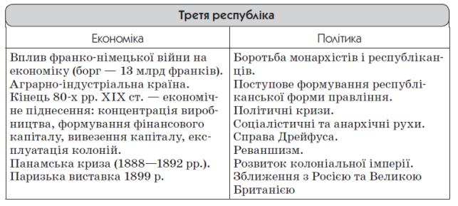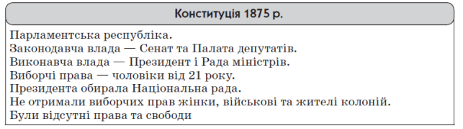

**Узагальнення. Систематизація. Рефлексія.**

**Експрес-опитування**

1. Франко-прусська війна тривала ____

2. Правителем Франції в цей період був ___

3. Повстання в Парижі проти французького уряду та короткотривалий (18 березня – 28 травня 1871 р.) період перебування при владі радикальних соціалістів отримав назву ____

4. У результаті Паризької комуни у Франції була проголошена ______

**Перегляньте відео:** [**https://youtu.be/lLxeNsZwAuQ?si=We38mxKTuhSlkhR9**](https://youtu.be/lLxeNsZwAuQ?si=We38mxKTuhSlkhR9)

**Домашнє завдання:**

* **Прочитайте §18.**
* **Занотуйте поняття, дати, схеми, таблиці за темою.**

Завдання надсилайте на освітню платформу Human або на ел. адресу [nataliarzaeva5@gmail.com](mailto:nataliarzaeva5@gmail.com)

Бажаю успіхів у навчанні!